**Mybatis基础知识点：trim标签的使用**

<https://mp.weixin.qq.com/s/ElnfzawxFOz-X71uU_pehg>

mybatis的trim标签一般用于去除sql语句中多余的and关键字，逗号，或者给sql语句前拼接 “where“、“set“以及“values(“ 等前缀，或者添加“)“等后缀，可用于选择性插入、更新、删除或者条件查询等操作。

以下是trim标签中涉及到的属性：

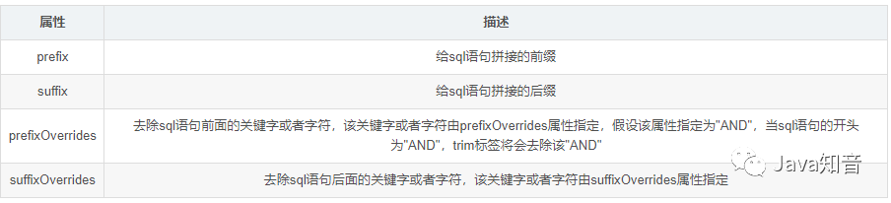

1、使用trim标签去除多余的and关键字

## 2、使用trim标签去除多余的逗号